**Comment modifier ou changer les informations relatives au compte utilisateur**

Afin de changer votre mot de passe et/ou afficher et modifier vos informations en tant qu’utilisateur, sélectionnez votre adresse courriel située au coin supérieur de votre écran.

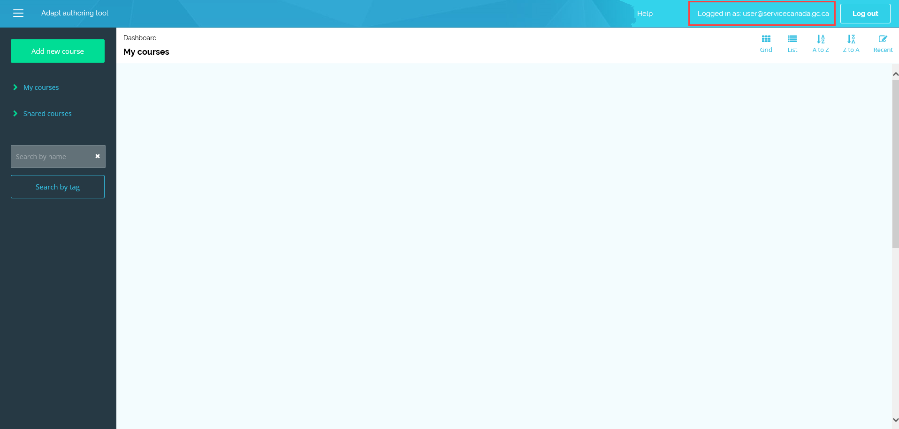

Pour modifier vos informations relatives à votre compte utilisateur, veuillez simplement mettre à jour vos informations et sélectionnez le bouton intitulé "Save" (Sauvegarder**)**.

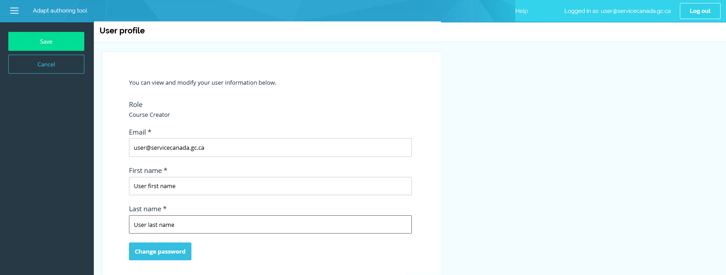

Pour modifier votre mot de passe, sélectionnez le bouton intitulé "Change password" (**Changer le mot de passe)**.

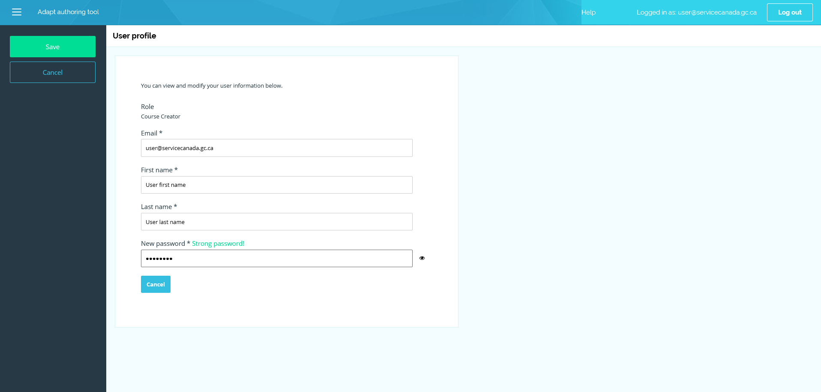

Ceci affiche le champ “New password" (**Nouveau mot de passe)**, où il est possible de modifier votre mot de passe. Au moins 8 caractères (y compris les majuscules et les minuscules, les chiffres et les symboles) sont requis.

**Note :** Si vousoubliez votre mot de passeou nom d’utilisateur, veuillez envoyer un message à la boite courriel : [NC-SIGA-SABA-APPRENTISSAGE-ILMS-SABA-LEARNING-GD@hrsdc-rhdcc.gc.ca](mailto:NC-SIGA-SABA-APPRENTISSAGE-ILMS-SABA-LEARNING-GD@hrsdc-rhdcc.gc.ca?subject=Demande%20de%20cr%C3%A9ation%20de%20compte%20Adapt%20%7C%20Request%20for%20Adapt%20account%20creation).

Une fois votre mot de passe mis à jour, sélectionnez le bouton intitulé "Save" (Sauvegarder**)** afin de modifier vos informations et retourner sur votre tableau de bord.